

КАЛАНЧАЦЬКА РАЙОННА ДЕРЖАВНА АДМІНІСТРАЦІЯ

Херсонської області
ВІДДІЛ ОСВІТИ

Н А К А З

11 лютого 2015 року № 24

Про проведення І туру Всеукраїнського
конкурсу на кращий інноваційний урок
фізичної культури та урок фізичної культури
з елементами футболу в районі у 2015 році

На виконання наказу управління освіти і науки Херсонської обласної державної адміністрації від 04 лютого 2015 року № 39 «Про конкурс на кращий інноваційний урок фізичної культури та урок фізичної культури з елементами футболу в Херсонській області у 2015 році» та з метою виявлення творчих здібностей вчителів фізичної культури, підвищення рівня їх професійної майстерності, розвитку шкільного футболу, популяризації засад здорового способу життя

Н А К А З У Ю:

1. Провести районний конкурс на кращий інноваційний урок фізичної культури та урок фізичної культури з елементами футболу згідно з Положенням, затвердженим наказом Міністерства освіти і науки України від 07 вересня 2011 року № 1030 «Про Всеукраїнський конкурс на кращий інноваційний урок фізичної культури та урок фізичної культури з елементами футболу».
2. Затвердити склад оргкомітету та журі І туру Всеукраїнського конкурсу на кращий інноваційний урок фізичної культури та урок фізичної культури з елементами футболу згідно додатка.
3. Директорам шкіл:
3.1.Забезпечити участь вчителів фізичної культури у І турі Всеукраїнського конкурсу на кращий інноваційний урок фізичної культури та урок фізичної культури з елементами футболу.
3.2. До 20 березня 2015 року надати відповідні матеріали згідно з встановленими формами до методичного кабінету відділу освіти.
4. Районному методичному кабінету відділу освіти (Коваленко Р. А.):
4.1. 20 березня 2015 року провести І тур Всеукраїнського конкурсу на кращий інноваційний урок фізичної культури та урок фізичної культури з елементами футболу.
4.2. Забезпечити участь переможця районного етапу в ІІ турі Всеукраїнського конкурсу на кращий інноваційний урок фізичної культури та урок фізичної культури з елементами футболу.
4.3. До 01 квітня 2015 року надати КВНЗ «Херсонська академія неперервної освіти» Херсонської обласної ради відповідні матеріали згідно з встановленими формами.
5. Контроль за виконанням даного наказу покласти на головного спеціаліста відділу освіти Калініну А.О.

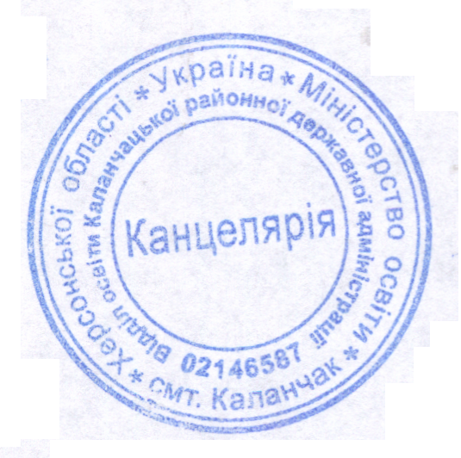

Начальник відділу освіти С.П. Дудник

З наказом ознайомлена А.О.Калініна

Додаток
наказ відділу освіти
від _____2015 р. № ___

Склад
оргкомітету та журі районного конкурсу на кращий інноваційний урок
фізичної культури та урок фізичної культури з елементами футболу

Дудник Світлана Павлівна | – | начальник відділу освіти Каланчацької районної державної адміністрації, голова
Калініна Анастасія Олександрівна | – | головний спеціаліст відділу освіти, заступник голови.
Коваленко Раїса Андріївна | – | Директор КУ «Районний методичний кабінет, секретар.
Члени журі  Панчин Сергій Олександрович | – | директор ДЮСШ.
Сєрікова Світлана Олександрівна  Березницька Надія Василівна | –  _  _ | керівник РМО вчителів фізичної культури.  методист РМК.

Головний спеціаліст відділу освіти А.О.Калініна

